Пояснительная записка
В каждом билете три вопроса.
Первый и второй вопросы носят теоретический характер.
В первом вопросе предлагается:
А) дать определение геометрической фигуры, сформулировать и доказать теорему, выражающую свойства или признаки этой геометрической фигуры.
Б) выполнить задачу на построение с доказательством.
Во втором вопросе дается одно из следующих заданий:
А) дать определение понятия, изобразить на чертеже, привести примеры;
Б) сформулировать формулировки теорем, отражающих свойства геометрических фигур.
Третий вопрос – практический, он содержит задачу.
Каждый экзаменационный билет включает три вопроса из разных разделов курса геометрии 7 класса. Комплект билетов подходит для учебников по геометрии различных авторов.
Примерное время, отводимое на подготовку ученика к ответу – 15-20 минут.
Отметка «5» ставится, если ученик ответил на все теоретические вопросы и решил задачу.
Отметка «4» ставится, если ученик ответил на 1 и 2 вопрос либо на 1 и 3 вопрос.
Отметка «3» ставится, если ученик ответил:
- только на 1 вопрос,
- только на 3 вопрос,
- на 2 и 3 вопрос.
В остальных случаях ставится отметка «2».

ЭКЗАМЕНАЦИОННЫЙ МАТЕРИАЛ (БИЛЕТЫ)

ПО ГЕОМЕТРИИ

7 КЛАСС

Билет № 1.
- Определение смежных углов. Доказать свойство смежных углов.
- Определение параллельных прямых. Углы, образованные при пересечении двух прямых третьей.
- Задача. Периметр равнобедренного треугольника равен 35 см. Найдите стороны этого треугольника, если боковая сторона на 5 см меньше основания.

Билет № 2.
- Определение вертикальных углов. Доказать свойство вертикальных углов.
- Признаки равенства прямоугольных треугольников.
- Задача. Дан треугольник АВС (рис.), BD – биссектриса угла АВС; угол ADB равен углу CDB. Докажите, что треугольник ADC – равнобедренный.
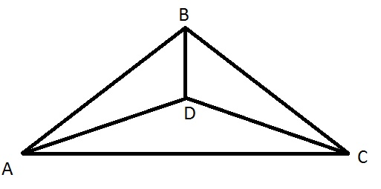

Билет № 3.
- Определение равных треугольников. Признаки равенства треугольников (доказать первый признак).
- Неравенство треугольников.
- Задача. Один из углов, образовавшихся при пересечении двух прямых, в 4 раза меньше другого. Найдите эти углы.

Билет № 4.
- Определение равнобедренного треугольника. Доказать его свойства.
- Определение окружности. Что такое центр, радиус, хорда и диаметр окружности.
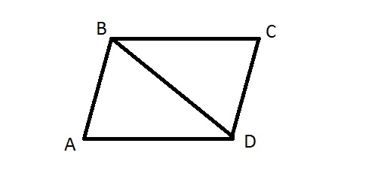
- Задача. Дан четырехугольник ABCD, в котором AD=CB, угол ADB равен углу CBD. Докажите, что AB=CD.

Билет № 5.
- Постройте угол, равный данному, с помощью циркуля и линейки.
- Медиана, биссектриса и высота треугольника.
- Задача. В равнобедренном треугольнике с периметром 40 см основание в 2 раза меньше боковой стороны. Найдите стороны треугольника.

Билет № 6.
- Разделите отрезок пополам с помощью циркуля и линейки.
- Определение треугольника. Периметр треугольника. Виды треугольников.
- Задача. В равнобедренном треугольнике АВС точки К и М являются серединами боковых сторон АВ и ВС соответственно. ВD – медиана треугольника. Докажите, что треугольники BKD и BMD равны.

Билет № 7.
- Постройте перпендикулярные прямые с помощью циркуля и линейки.
- Объясните, что такое луч. Как обозначают лучи. Какой луч называется биссектрисой угла.
- Задача. Докажите, что в равнобедренном треугольнике высота, проведенная к основанию, делит треугольник на два равных треугольника.

Билет № 8.
- Постройте с помощью циркуля и линейки биссектрису угла.
- Объясните, что такое отрезок. Как сравнить два отрезка. Какая точка называется серединой отрезка. Единицы измерения отрезков.
- Задача. Из точек А и В, лежащих на одной из сторон угла О, проведены перпендикуляры АС и BD ко второй стороне угла. Докажите, что отрезки AC и BD параллельны. Найдите угол О, если угол САВ равен 125 градусов.

Билет № 9.
- Признаки параллельных прямых. Докажите первый признак параллельных прямых.
- Определение угла. Объясните, что такое вершина и стороны угла. Виды углов. Единицы измерения углов.
- Задача. Даны две параллельные прямые а и b, прямая с – секущая, сумма углов 1 и 2 равна 102 градусам. Найдите все образовавшиеся углы.

Билет № 10.
- Свойства параллельных прямых. Докажите первое свойство.
- Соотношения между сторонами и углами треугольника.
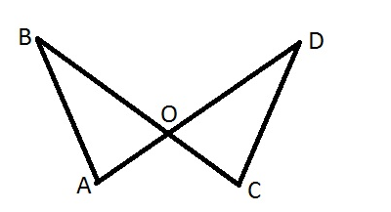
- Задача. На рисунке BO=DO, <ABC=45̊; <BCD=55̊; <AOC=100̊. Найдите угол D. Докажите, что треугольники ABO и CDO равны.

Билет № 11.
- Докажите теорему о сумме углов треугольника.
- Объясните, какие прямые называются перпендикулярными. Объясните, как построить перпендикулярные прямые.
- Задача. В прямоугольном треугольнике АВС с гипотенузой АС внешний угол при вершине А равен 120̊, АВ=5 см. Найдите длину гипотенузы треугольника.

Билет № 12.
- Докажите свойства прямоугольного треугольника.
- Какой угол называется внешним углом треугольника. Свойство внешнего угла треугольника.
- Задача. В треугольнике АВС угол А в 4 раза меньше угла В, а угол С на 90̊ меньше угла В. Найдите углы треугольника. Сравните стороны АВ и ВС.

